РЕКОМЕНДАЦИИ ГРАЖДАНАМ: О скрытой соли в продуктах питания

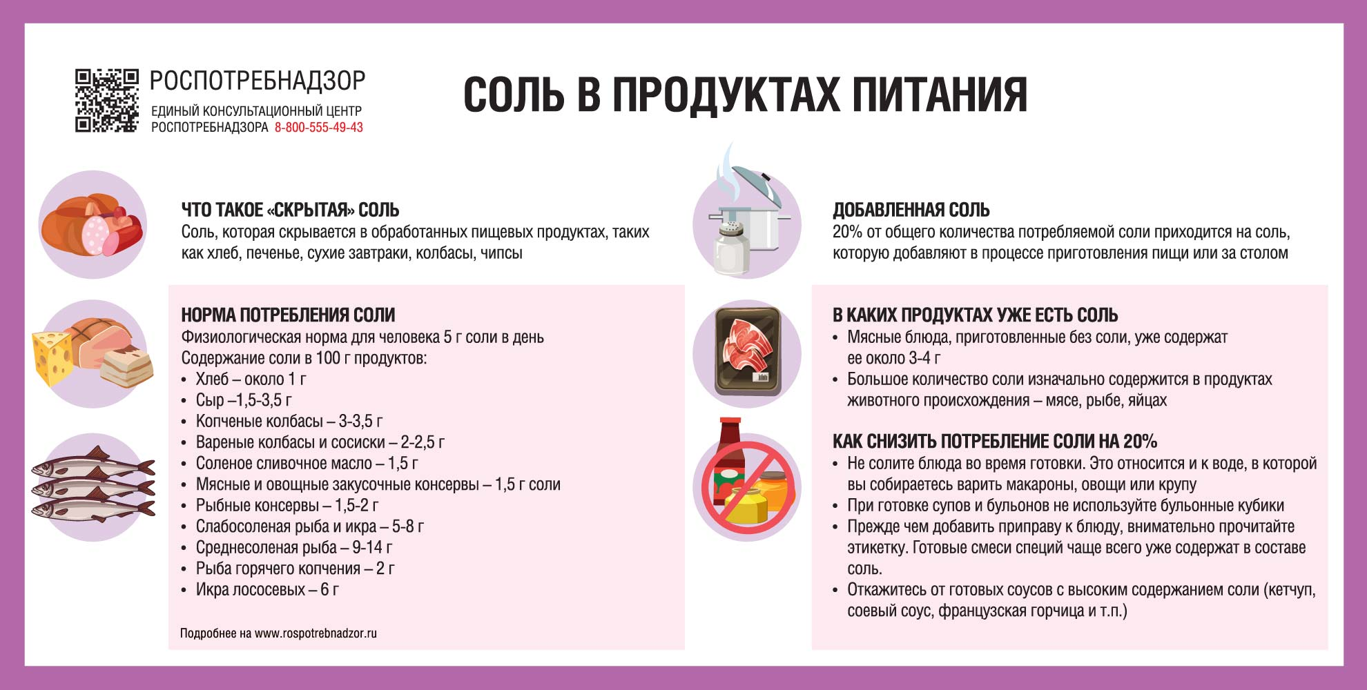
Роспотребнадзор напоминает, что около 80% соли, которую человек потребляет ежедневно, приходится на так называемую «скрытую соль». Что такое «скрытая» соль? Эта та соль, которая скрывается в обработанных пищевых продуктах, таких как хлеб, печенье, сухие завтраки, колбасы, чипсы и так далее.
Только 20% от общего количества потребляемой нами соли приходится непосредственно на саму соль, которую мы добавляем в процессе приготовления пищи или за столом.
Большое количество соли изначально содержится в продуктах животного происхождения – мясе, рыбе, яйцах. Например, мясные блюда, приготовленные без соли, уже содержат ее около 3–4 г. Людям на бессолевой диете стоит учитывать эти моменты.
Физиологической нормой для человека считается употребление 5 г соли в день. В Европе и США, средний житель потребляет около 10 г., в России – 12 г соли в день. Больным гипертонической болезнью рекомендуется потреблять не более 1 г соли в день (если врач не предписал по-другому).
Некоторые болезни требуют бессолевой диеты или диеты с очень ограниченным содержанием соли. Это болезни почек, энурез или воспаление почечных клубочков, ожирение, отеки, некоторые болезни сердца и сосудов, гипертония, при которой необходимо вообще исключить соль.
По данным ВОЗ, чрезмерное потребление соли повышает риск сердечно-сосудистых и других неинфекционных заболеваний, таких как диабет, онкологические заболевания и хронические болезни легких.
Как снизить потребление соли на 20%
· Не солите блюда во время готовки. Это относится и к воде, в которой вы собираетесь варить макароны, овощи или рис.
· При готовке супов и бульонов не используйте бульонные кубики (в них содержится большое количество соли).
· Прежде чем добавить приправу к блюду, внимательно прочитайте этикетку. Готовые смеси специй чаще всего уже содержат в составе соль.
· Откажитесь от готовых соусов с высоким содержанием соли (кетчуп, соевый соус, французская горчица и т.п.).
· Уберите со стола солонку (и спрячьте ее подальше), но оставьте перечницу.
· Готовый томатный сок из магазина — низкокалорийный, но содержит недопустимо высокое количество соли. Включайте в рацион свежие помидоры или делайте несоленый томатный сок самостоятельно.
Содержание соли в 100 г продуктов:
· хлеб – около 1 г;
· сыр —1,5-3,5 г;
· копченые колбасы — 3-3,5 г;
· вареные колбасы и сосиски — 2-2,5 г;
· соленое сливочное масло — 1,5 г;
· мясные и овощные закусочные консервы – 1,5 г соли;
· рыбные консервы — 1,5-2 г;
· слабосоленая рыба и икра – 5-8 г;
· среднесоленая рыба — 9-14 г;
· рыба горячего копчения — 2 г;
· икра лососевых содержит 6 г соли.
Существует множество альтернатив соли, которые можно ввести в свой ежедневный рацион, чтобы уменьшить ее потребление. В качестве замены соли можно использовать пряные травы, специи, лимон, сок лайма, чеснок, овощную соль и др.
В рамках реализации мероприятий национального проекта «Демография» Роспотребнадзор продолжает продвижение принципов здорового питания и создание в России среды, способствующей ведению здорового образа жизни. Внедряется система мониторинга за состоянием питания различных групп населения в регионах, в том числе детей, основанная на результатах научных исследований в области нутрициологии, диетологии и эпидемиологии, а также связывающая здоровье населения со структурой питания и качеством пищевой продукции.
Дополнительная информация о федеральном проекте "Укрепление общественного здоровья", рекомендации Роспотребнадзора, полезные статьи и интервью экспертов по здоровому питанию уже доступны на портале​ "Здоровое питание"

